花蓮縣112年度試辦本土語文讀者劇場
自選及自創文本格式說明
壹、文本格式
- 標題：花蓮縣112年度試辦本土語文讀者劇場文本
○○○語○○○學生組
- 文本請於左上勾選自編、改編自或直接使用，若非自編，請註明出處或附上原作者姓名（例如：改編自ＸＸＸ繪本等）。
- 版面及字級：
(一)大小：A4橫向。
(二)邊界：上、下2cm，左、右2cm。
(三)欄位：左右兩欄，兩欄間距2字元
(四)行距：單行間距。
(五)字級：標題大小14；內文13。
- 內文用字與字型：
(一)閩南語：
1.文字：漢字以教育部《臺灣閩南語常用詞辭典》之漢字為準，以下情形得以「臺灣閩南語羅馬字拼音方案」書寫：
(1)擬聲、擬態詞。
(2)外來詞以「逆推本調」的方式標註。惟實際口語中，因已將外來詞調整為臺灣閩南語之音韻結構，書寫亦符合臺羅之規範，故不須另用空心引號『』標註。如：oo-tóo-bái、ùn-tsiàng。
(3)無方音差且漢字尚未普及之虛詞。(如：「乎」或「honnh」皆可。)
(4)教育部《臺灣閩南語常用詞辭典》未收錄且漢字尚未有共識之語詞。
2.字型：臺灣楷體。
(二)客家語：
1.文字：內容用字教育部「臺灣客家語書寫推薦用字」與《臺灣客家語詞辭典字為準，音注符合「客家拼音方案」規範，需標注客家語腔別，如:四縣腔、海陸腔、大埔腔、饒平腔、詔安腔、南四縣腔。。
2.注釋需於文末呈現，聲調以調形標示，格式為:[詞彙]:[音];[釋義]。
3.字型：臺灣楷體。
(三)原住民族語：
1.文字：「原住民族語言書寫系統」。
2.標點符號：「原住民族語言標點符號使用原則(試用版)」。
3.字型：族語為「Times new roman」，半形；中文為「標楷體」，全形。
貳、文本上傳及注意事項
一、相關文本(採教育部文本、自選或自創)應於完成網路報名時(112年5月1日上午8:00起至112年5月8日中午12:00止)，同步上傳文本(pdf檔格式各1份)至報名網站。
二、文本檔名請以方言別加族語-組別-學校命名(檔案名稱如:閩南語-國小組-○○國小或海岸阿美語-國小組-○○國小)
三、文本標題及內文不宜出現校名或學生名，有違凡【競賽員注意事項】透露身分之嫌疑。
四、競賽當天，請參賽學校自行備妥競賽員文本，承辦學校無法協助列印、複印事宜；文本格式為A3大小，內容為橫書。
五、提供111年全國語文競賽試辦讀者劇場競賽自選文本，連結網址供參考使用
(一)【閩南語】https://language111.eduweb.tw/Module/Question/Index.php?QuestionCate_ID=9
(二)【客家語】https://language111.eduweb.tw/Module/Question/Index.php?QuestionCate_ID=10
(三)【原住民族語】https://language111.eduweb.tw/Module/Question/Index.php?QuestionCate_ID=11
參、版權說明：
自選或自創之文本，如參考原著或使用他人著作應註明出處，如有違反著作權相關規定，須自行負責。

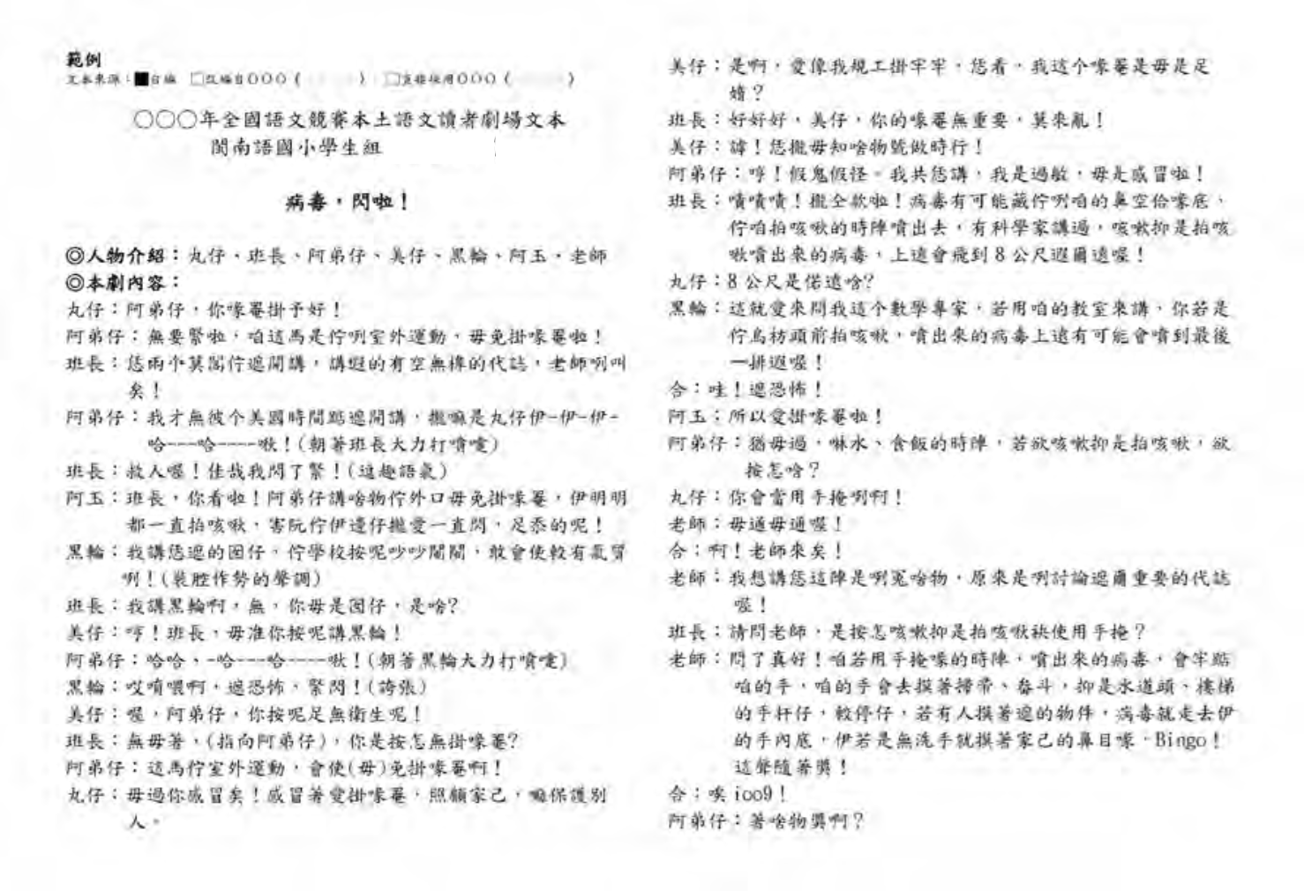
文本來源：□自編 / □改編自○○○○ / □直接使用○○○○
花蓮縣112年度試辦本土語文讀者劇場文本
○○○語○○學生組
劇名
- 人物介紹：
- 本劇內容：A、B、C、D、E、F、G

－劇終－

